**[](http://www.google.fr/imgres?q=drapeau+anglais&hl=fr&tbo=d&biw=1024&bih=559&tbm=isch&tbnid=a7zbYCy4aj_3WM:&imgrefurl=http://www.deco-de-maison.com/art-tapis-antiderapant-57x115-cm-london-drapeau-anglais-1670.htm&docid=DdUzISy4_hztUM&imgurl=http://www.deco-de-maison.com/ori-tapis-antiderapant-57x115-cm-london-drapeau-anglais-1670.jpg&w=600&h=413&ei=oNnFUPuAOIbDswaVxYHgBQ&zoom=1&iact=hc&vpx=334&vpy=192&dur=563&hovh=186&hovw=271&tx=158&ty=102&sig=105535497193057413436&page=3&tbnh=123&tbnw=173&start=40&ndsp=24&ved=1t:429,r:48,s:0,i:259)[](http://www.google.fr/imgres?q=drapeau+anglais&hl=fr&tbo=d&biw=1024&bih=559&tbm=isch&tbnid=4E36FN3wEYTXLM:&imgrefurl=http://www.animatheque-eaubonne.fr/pages/ateliers/anglais-enfants.html&docid=5bmD1rCN_vEpEM&imgurl=http://www.animatheque-eaubonne.fr/medias/images/drapeau-anglais.gif&w=503&h=412&ei=oNnFUPuAOIbDswaVxYHgBQ&zoom=1&iact=hc&vpx=172&vpy=237&dur=1406&hovh=203&hovw=248&tx=130&ty=76&sig=105535497193057413436&page=1&tbnh=141&tbnw=172&start=0&ndsp=16&ved=1t:429,r:12,s:0,i:147)«LP SCHOOL TRIP IN ENGLAND»**

Voyage en Angleterre

**Lundi 17 décembre**

**RDV 7h15**

**Départ 7h45**

**sur parking bus du lycée**

**Vendredi 21 décembre**

**Retour prévu vers 21h00**

**DON’T FORGET !!!**

* Carte d’identité
* Carte européenne de santé
* Argent de poche
* Pique-nique
* 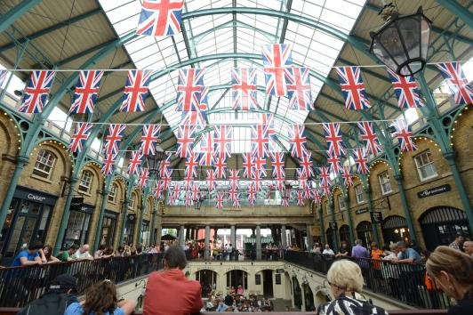Adaptateur
* Serviettes de toilette
* Vêtements et chaussures adaptés

**PROGRAMME DU SEJOUR** :

Lundi 17 : London transport museum

Covent Garden

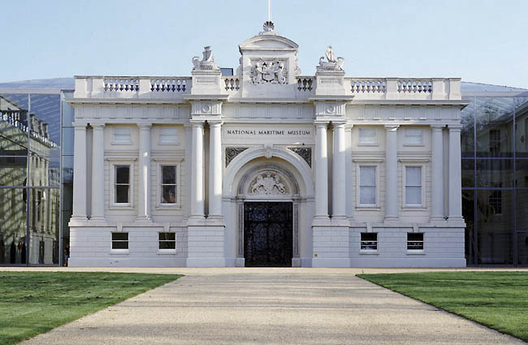

Mardi 18 : Visite guidée de Londres (bus)

Science museum

Camden market



Mercredi 19 : Visite de Windsor Castle

Musée de Mme Tussauds

Jeudi 20 : Cambridge

Visite de King’s College

Shopping

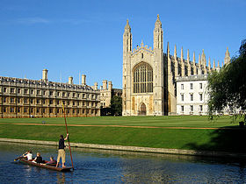

Vendredi 21 : Greenwich

National Maritime Museum

Christmas Market

**LET’S ENJOY CHRISTMAS IN LONDON !!!**